МИНОБРНАУКИ РОССИИ

Федеральное государственное бюджетное образовательное учреждение высшего образования

НИЖЕГОРОДСКИЙ ГОСУДАРСТВЕННЫЙ ТЕХНИЧЕСКИЙ

УНИВЕРСИТЕТ им. Р.Е.АЛЕКСЕЕВА

Институт радиоэлектроники и информационных технологий

Кафедра “Вычислительные системы и технологии”

ОТЧЕТ

по лабораторной работе №4

по дисциплине

Сети и телекоммуникации

РУКОВОДИТЕЛЬ:

________________ Гай В. Е.

(подпись)

СТУДЕНТ:

группы 19-В-1

________________ Жеглов Г. В.

(подпись)

Работа защищена «___»____________

С оценкой ________________________

Нижний Новгород 2021

Задание

1) Подключиться к UDP серверу с помощью TCP клиента. Объяснить полученные пакеты в Wireshark.

2) Запустить TCP клиент, сервер, передать данные, затем прервать соединение (Ctrl + C) на стороне сервера. Объяснить полученные пакеты в Wireshark.

3) Запустить TCP клиент, сервер, передать данные, затем прервать соединение (Ctrl + C) на стороне клиента. Объяснить полученные пакеты в Wireshark.

Собранная схема

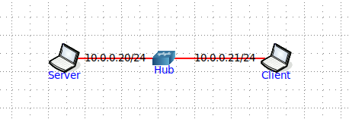

1) Подключиться к UDP серверу с помощью TCP клиента. Объяснить полученные пакеты в Wireshark.

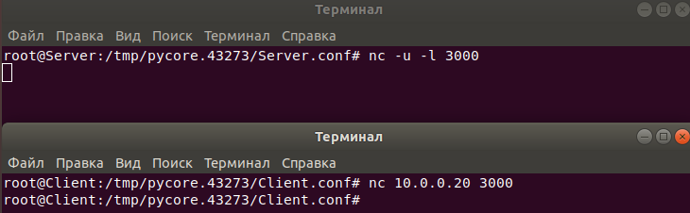

Клиент пытается присоединиться к серверу, но сервер выбрасывает пакеты, т.к. протоколы несовместимы

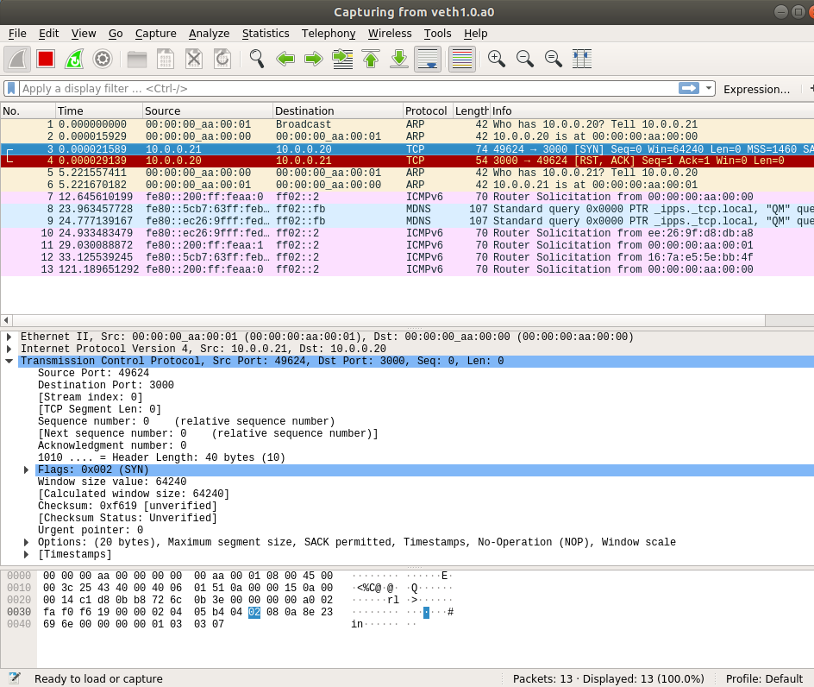

2) Запустить TCP клиент, сервер, передать данные, затем прервать соединение (Ctrl + C) на стороне сервера. Объяснить полученные пакеты в Wireshark.

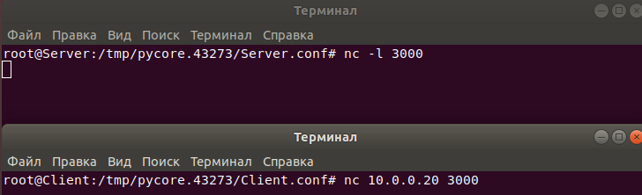

Клиент отправляет запрос с флагом “SYN”. Сервер согласен установить соединение и отправляет ответ с флагом “SYN, ACK”. Клиент получает ответ и отправляет “ACK”

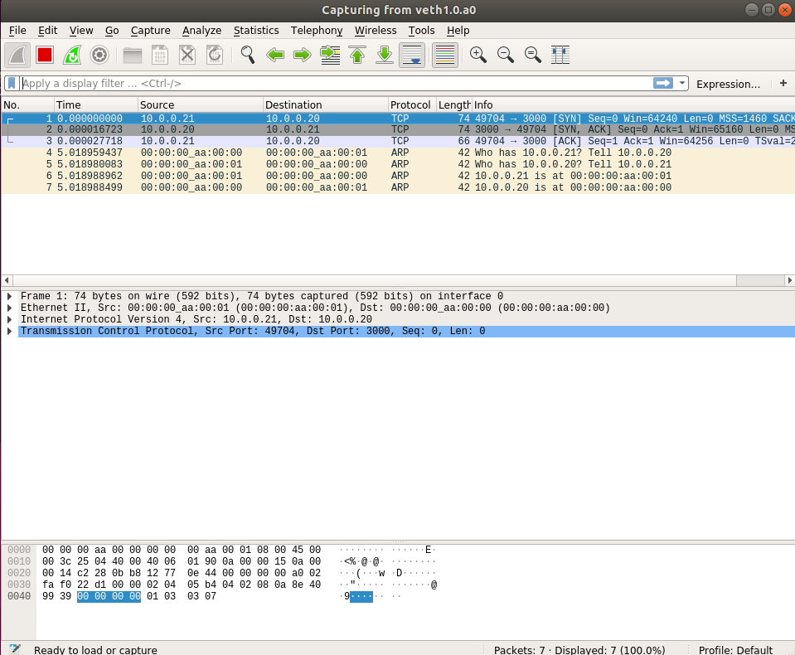

Сервер рассылает данные и клиент их принимает

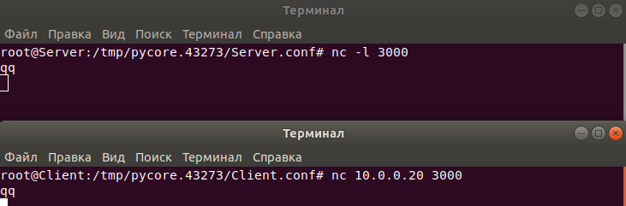

Сервер отправляет запрос с флагом “PSH, ACK”. Клиент получает его и отправляет “ACK”

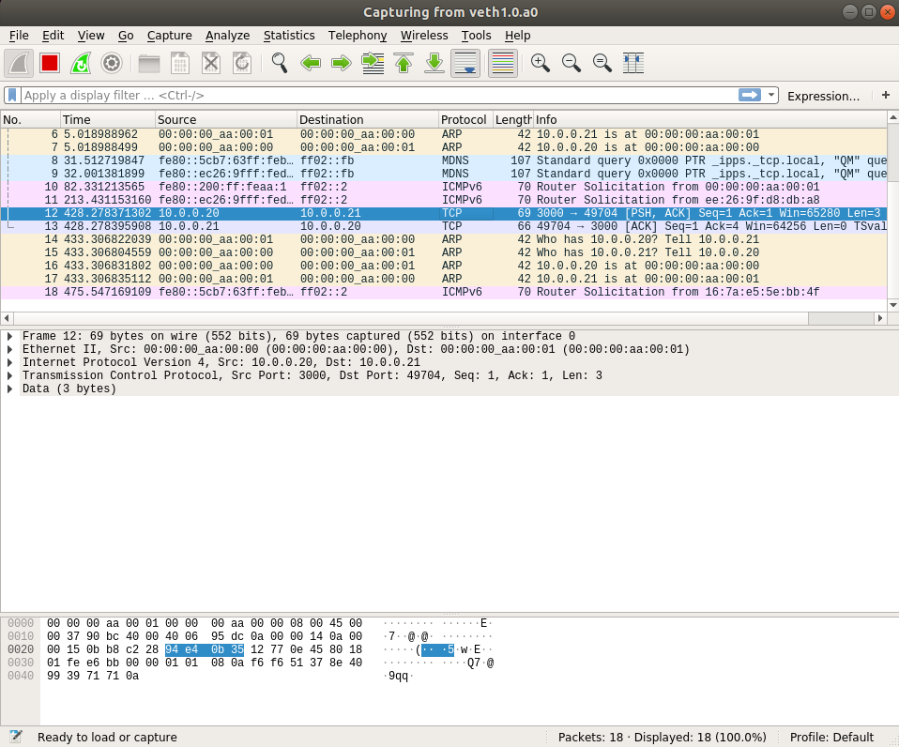

Сервер прерывает соединение

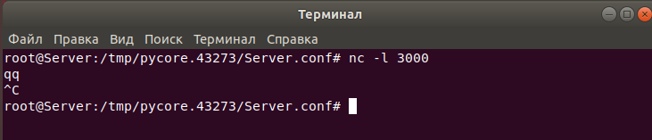

Сервер отправляет запрос с флагом “FIN, ACK”. Клиент получает его и отправляет “ACK”

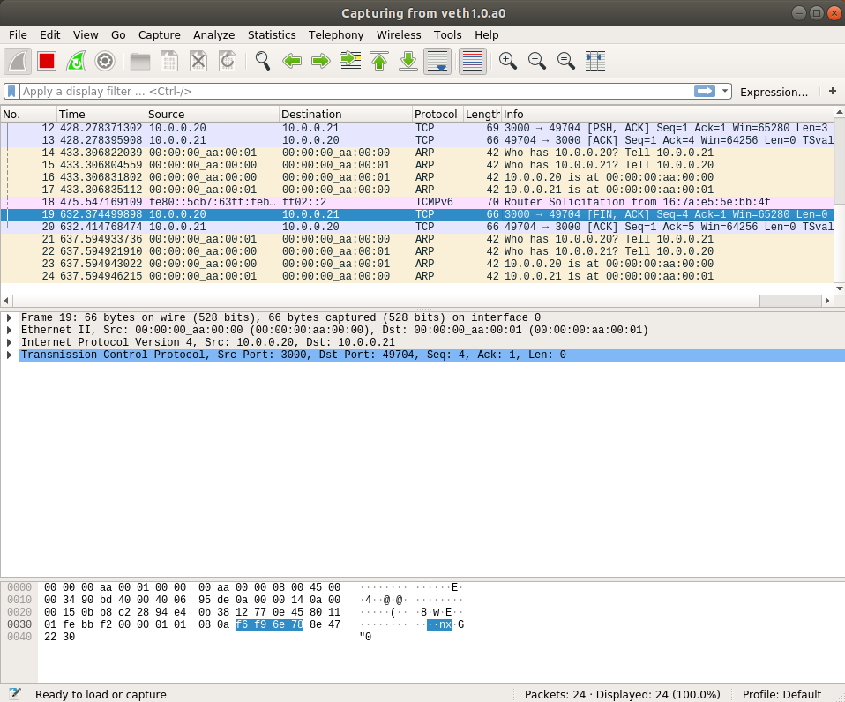

3) Запустить TCP клиент, сервер, передать данные, затем прервать соединение (Ctrl + C) на стороне клиента. Объяснить полученные пакеты в Wireshark.

Клиент отправляет запрос с флагом “SYN”. Сервер согласен установить соединение и отправляет ответ с флагом “SYN, ACK”. Клиент получает ответ и отправляет “ACK”

Сервер рассылает данные и клиент их принимает

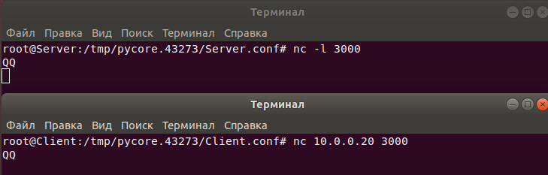

Сервер отправляет запрос с флагом “PSH, ACK”. Клиент получает его и отправляет “ACK”

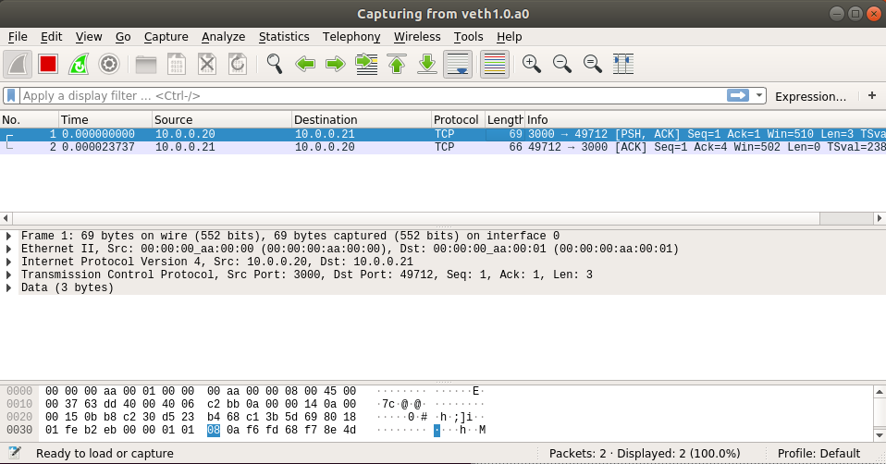

Клиент прерывает соединение и отправляет запрос с флагом “FIN, ACK”. Сервер принимает его и отправляет ответ “FIN, ACK”. Клиент принимает его и отправляет окончательный ответ с флагом “ACK”.

